2024-2025秋季“现代雷达系统”第1次作业

- 推导证明
为椭圆方程。
- 编写描述电磁波（电场或磁场）在自由空间传播的Matlab程序。
- 请描述下面两个不同脉冲宽度的连续波信号经过一有耗媒质之后波形会有怎样的变化。
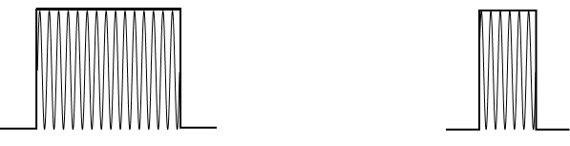
题 3图
- （1）TE波和TM波哪个更有利于探测出冰层的厚度？请解释原因。
（2）（选做题）能否推导出计算测量冰层厚度dice 的公式？提示：利用TE 波和TM 波在平面分层媒质分界面反射和透射的不同特性。
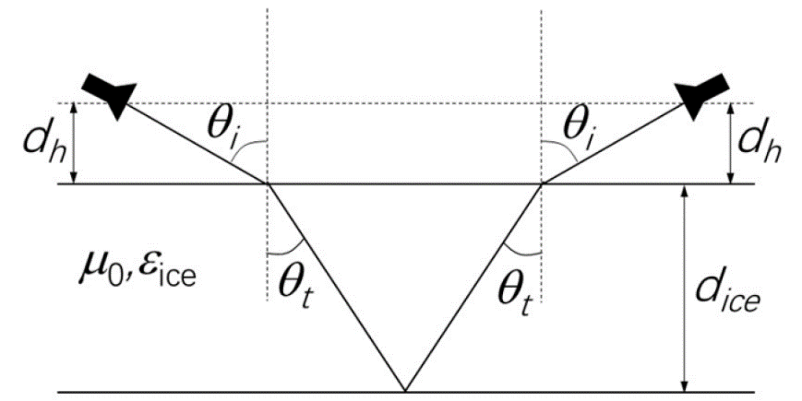
题 10 图
- 请解释为何在卫星导航系统（工作频率为L波段）的发射天线采用圆极化而不是线极化。
- 一均匀平面波以 θ 入射从媒质1入射到媒质1和媒质2 的平面分层边界上，如图所示，𝜀₁ > 𝜀₀。入射电场表示如下，, E₀为常量。
- 试证明该入射电场满足高斯定理.
- 将该入射场分解为TE波和TM波分量.
- 入射电场为何极化？
- 求出反射电场和透射电场的表达式.
- 当入射角小于临界角时,即 𝜃 < 𝜃_{𝑐}, 反射波和透射波分别为何种极化？
- 当入射角大于临界角, 𝜃 > 𝜃_{𝑐},反射TM波和反射TE波的相位差为：，为折射率。当时，试求入射角为何值时，反射波为圆极化波？
题11示意图
- 如下图所示为厚度为t 的平板介质，试确定其介电常数的取值范围，使得当电磁波由介质板一端射入（入射角 ），波的能量始终包含在介质板内部。
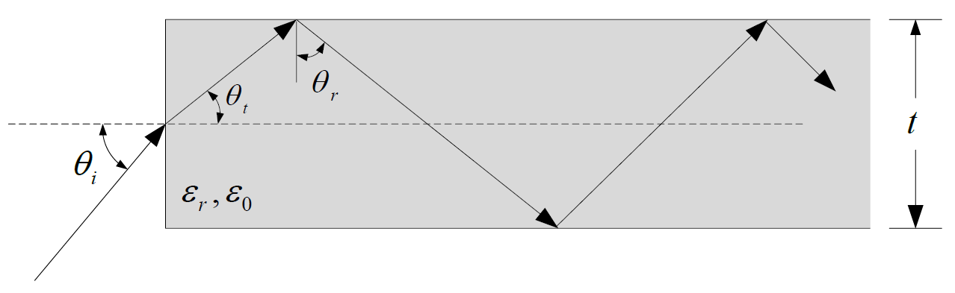
题12示意图
- （选做题）如下图所示，现有发射机与接收机距地面高度分别为100m 和10m。假设发射机所发电磁波同时包含TE 波与TM波，当发射机与接收机相距多远时反射波没有TM 波？假设地面无耗，相对介电常数为16。
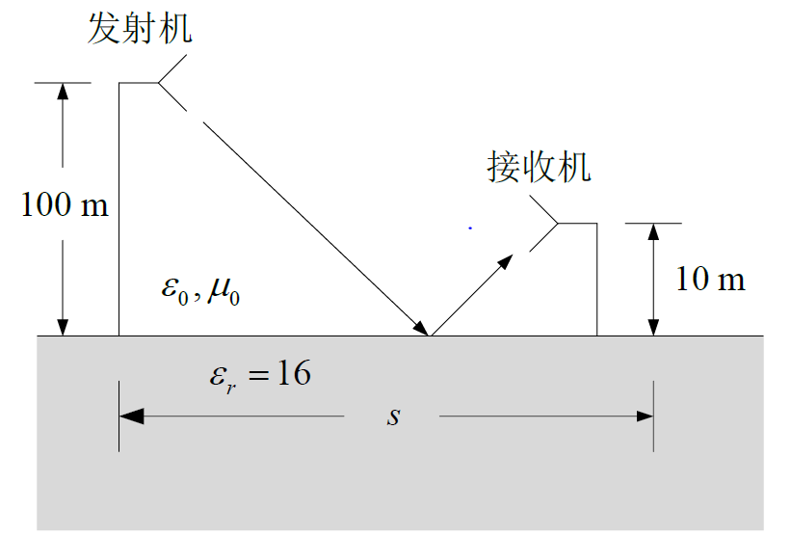
题13示意图
- （选做题）推导针对下图所示的TM波和TE波的反射场与透射场计算公式及反射系数RTM、R^{TE}和透射系数TTM、T^{TE}。
题14示意图
- 通过画出H极化波和极化波在入射到 ψ=90°的金属二面角时反射波的电场方向，证明此时极化散射矩阵（PSM）为。

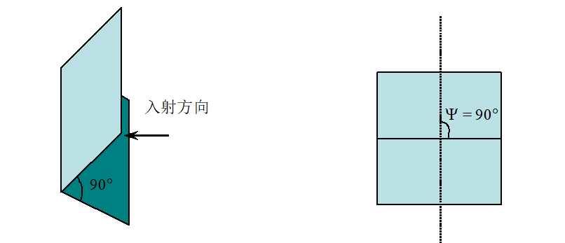
题10 示意图
- （选做题）从电磁散射的角度分析，为什么 RCS 要在 𝑅→∞ 的情况下测量结果才是准确的。
- 解释为何可用亚马逊热带雨林作为星载雷达雷达的辐射定标场（进行雷达后向散射系数定标）。L波段雷达的效果好还是对Ku波段雷达的效果好？为什么？

